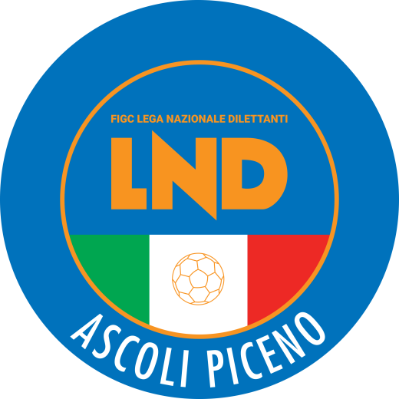 | Federazione Italiana Giuoco Calcio  Lega Nazionale Dilettanti  Comitato Regionale Marche  DELEGAZIONE PROVINCIALE  DI ASCOLI PICENO  Via A. De Dominicis snc - 63100 ASCOLI PICENO  CENTRALINO: 0736 253102 - FAX: 0736 247189  sito internet: marche.lnd.it  e-mail: cplnd.ascoli@figc.it  pec: ascoli@pec.figcmarche.it

Stagione Sportiva 2022/2023

Comunicato Ufficiale N° 61 del 27/12/2022

SOMMARIO

SOMMARIO 1
COMUNICAZIONI DELLA F.I.G.C. 1
COMUNICAZIONI DELLA L.N.D. 1
COMUNICAZIONI DEL COMITATO REGIONALE 1
COMUNICAZIONI DELLA DELEGAZIONE PROVINCIALE 1
ALLEGATI 3

COMUNICAZIONI DELLA DELEGAZIONE PROVINCIALE

RAPPRESENTATIVA PROVINCIALE GIOVANISSIMI

FINALE TORNEO DELLE PROVINCE 2022-2023

Categoria Giovanissimi
D.P. PESARO - URBINO - D.P. ASCOLI PICENO

Mercoledì 28 Dicembre 2022 ore 10.30
Campo “Paolinelli” - Ancona

I seguenti calciatori sono convocati il giorno MERCOLEDÌ 28 DICEMBRE ALLE ORE 7.45 presso il piazzale antistante lo Stadio “Cino e Lillo Del Duca” di Ascoli Piceno e ALLE ORE 8.15 presso il piazzale antistante la Palestra Tonic di Porto d’Ascoli (via Pasubio) per disputare la gara in oggetto:

CALCIO ATLETICO ASCOLI | Corena Nico
 | Morganti Diego
 | Paolini Lorenzo
CASTEL DI LAMA | Capriotti David
 | Galiè Francesco
 | Natalini Leonardo
 | Valeri Christian
CENTOBUCHI 1972 MP | Di Pancrazio Loris
COMUNANZA | Massacci Paolo
CUPRENSE 1933 | Fioroni Alessandro
FC TORRIONE CALCIO 1919 | Fazzini Gianluca
 | Ferretti Santiago
PORTO D ASCOLI SRL | Falaschetti Stefano
 | Scarpantoni Mattia
PICENO FOOTBALL TEAM | Neziri Ryan
SANT ANTONIO | Filiaci Federico
SAMBENEDETTESE SRL | Cameli Riccardo
 | Capponi Davide
 | Cembrzynski Igor Krzysztof
 | Valori Lapo

Selezionatore: | Italiano Giammario | 340.1665723
Selezionatore: | Sospetti Gilberto | 328.8289265
Dirigente Responsabile: | Petritola Piero | 328.0559806
Dirigente Accompagnatore: | Fontana Mario | 338.5995028

I giocatori convocati debbono presentarsi puntuali OBBLIGATORIAMENTE in TUTA DI RAPPRESENTANZA della propria società di appartenenza.

Eventuali indisponibilità devono essere comunicate ENTRO E NON OLTRE SABATO 24 NOVEMBRE 2022.

Con riferimento alla finale in oggetto si comunica che il pranzo è previsto, presso CONERO BREAK, via Albertini 6 di Ancona, zona Baraccola (tel 071/2868505 o 348/6423523).

Per i genitori che volessero pranzare con le squadre il prezzo fisso è di 30 euro a persona con menu uguale al nostro:

Lasagne e Penne amatriciana
Cotoletta di arista e tagliata di pollo con rucola
Dolce, acqua coca, vino e caffè.

Ovviamente i genitori debbono prenotarsi almeno il giorno prima ai suddetti numeri, altrimenti per chi non prenota è comunque aperto il self service.

Pubblicato in Ascoli Piceno ed affisso all’albo della Delegazione Provinciale il 27/12/2022.

Il Segretario  (Pasquale Di Marco) | Il Deiegato Provinciale  (Luigi Paoletti)

